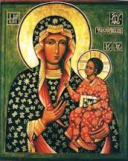
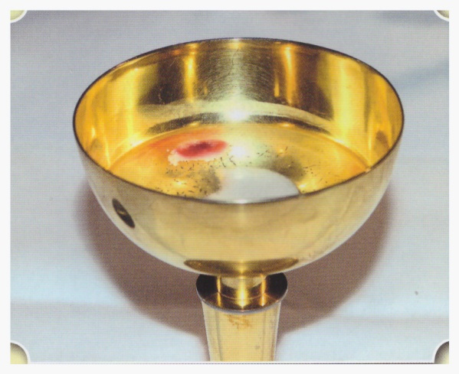
A „LEGNICAI EUCHARISZTIKUS CSODA” NYOMÁBAN
ZARÁNDOKLAT
a törökbálinti egyházközség szervezésében
2017.07.31-től 08.04-ig

PROGRAM
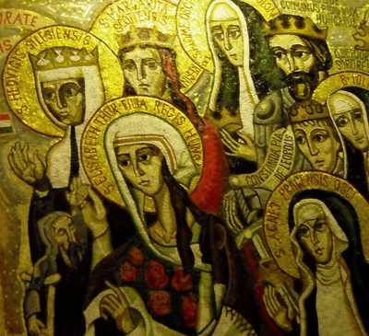
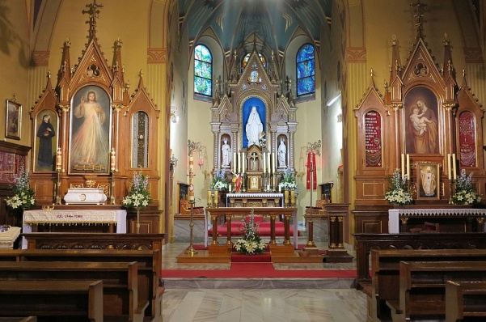

1. nap /hétfő/
Krakkó-Lagiewniki
Isteni Irgalmasság Központja
Szállás Krakkóban

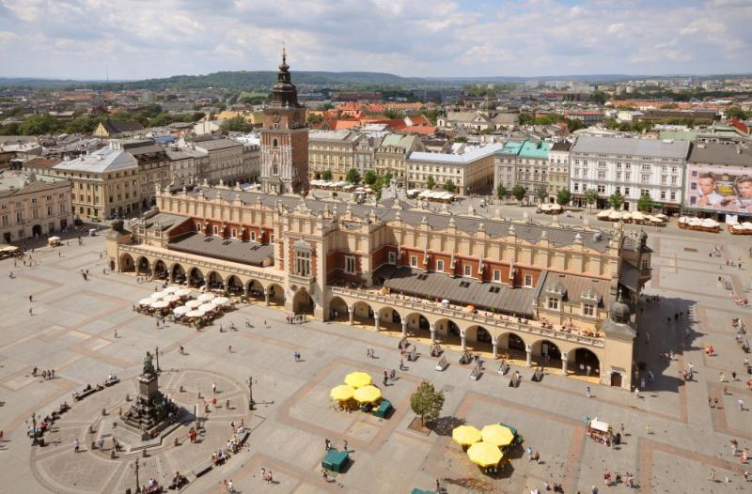
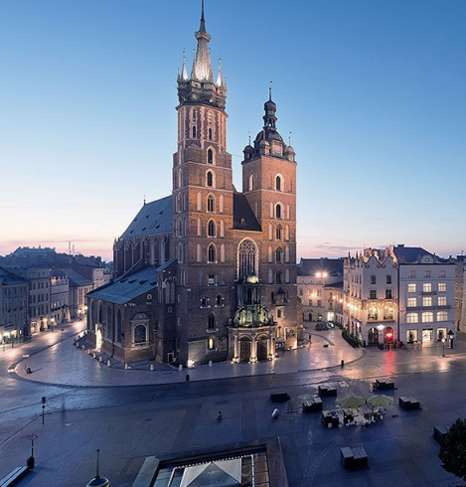
2. nap /kedd/
Krakkó belváros
Wawel Székesegyház,
Mária templom
Posztócsarnok,Barbakán
Szállás Czestochowában

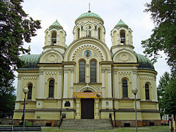
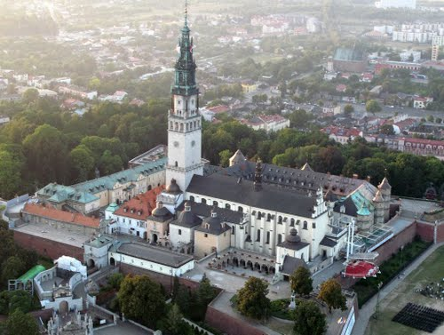
3. nap /szerda/ Czestochowa
A Jasna Góra kegyhely megtekintése
Szent Borbála templom és a csodás forrás
Szállás Czestochowában

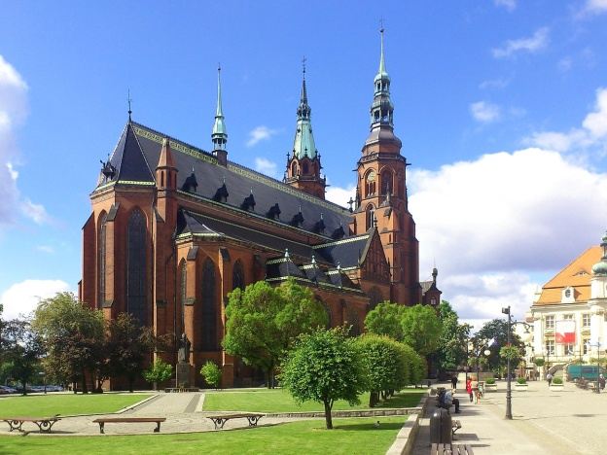
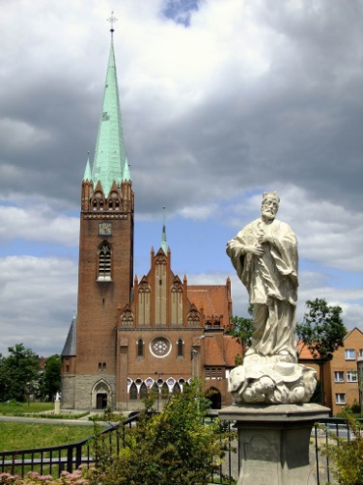
4.nap /csütörtök/
Legnica
Szent Péter és Szent Pál Székesegyház
Szent Jácint templom
Szállás Legnicában

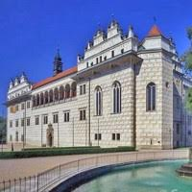
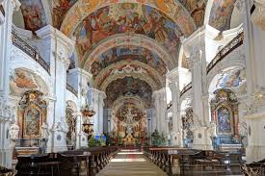
5.nap /péntek/
Krzeszów /délelőtt/
Szűz Mária és Szent József kegyhely
Litomysl /délután/
világörökség közé felvett reneszánsz kastély
esti órákban indulás hazafelé

Részvételi díj : 55.000.-Ft személyenként /biztosítás nélkül/
/mely tartalmazza az utazási költséget, a reggeli-és szállásdíjat és a krakkói idegenvezetést/
Jelentkezés és bővebb felvilágosítás: 06/30-96-76-517-es mobilszámon vagy a
stark.erzsebet@gmail.com e-mail címen.

